**Взаимоотношения организма и среды**

**Значение темы:** Живые организмы поселяются друг с другом не случайно, а образуют определенные сообщества, приспособленные к совместному обитанию. Среди огромного разнообразия взаимосвязей живых существ выделяют определенные типы отношений, имеющие много общего у организмов разных систематических групп. По направлению действия на организм все они подразделяются на позитивные, негативные и нейтральные.

**На основе теоретических знаний и практических умений обучающийся должен**

**Знать:**

* Цепи питания.
* Формы взаимоотношений между организмами.

**Уметь:**

* Выделять главное из различных источников знаний
* Обобщать и систематизировать знания
* Решать экологические задачи
* Составлять цепи питания

**Владеть:**

* навыками познавательной, учебно-исследовательской и проектной деятельности

**План изучения темы:**

**Контроль исходного уровня знаний**

1. Что такое биогеоценоз
2. Основные функции биогеоценоза
3. Какие обязательные компоненты включает биогеоценоз
4. Пищевые связи
5. Какие связи называются трофическими
6. Закон пирамиды энергии
7. Правило одного процента
8. Потери энергии в цепях питания
9. Правило экологической пирамиды.
10. Биотические взаимоотношения

**Краткое содержание темы**

**Позитивные отношения – симбиоз**

**Симбиоз** - сожительство (от греч. sym - вместе, bios - жизнь), форма взаимоотношений, при которой оба партнера или один из них извлекает пользу от другого. Различают несколько форм взаимополезного сожительства живых организмов.

**Антибиотические отношения**

**Антибиоз** - форма взаимоотношений, при которой обе взаимодействующие популяции или одна из них испытывают отрицательное влияние. Неблагоприятное влияние одних видов на другие может проявляться в разных формах.

**Самостоятельная работа по теме**

**1. Лабораторная работа № 5. «Взаимоотношения организма и среды»**

**Цель:** изучить типы взаимоотношений организмов и среды.

**Ход работы**:

**1. Определите по изображению место организма в цепи питания, распределив их по группам согласно схеме:**

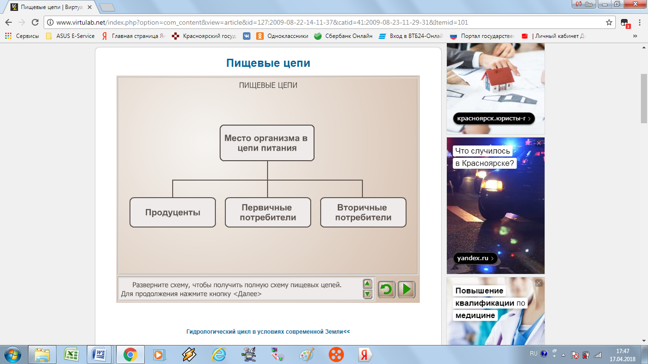

|  |  |
| --- | --- |
|  |  |
|  |  |
|  |  |
|  |  |
|  |  |
|  |  |
|  |  |

**2. Из предлагаемых элементов составить цепь передачи вещества и энергии.**

**I. Арктическое море**

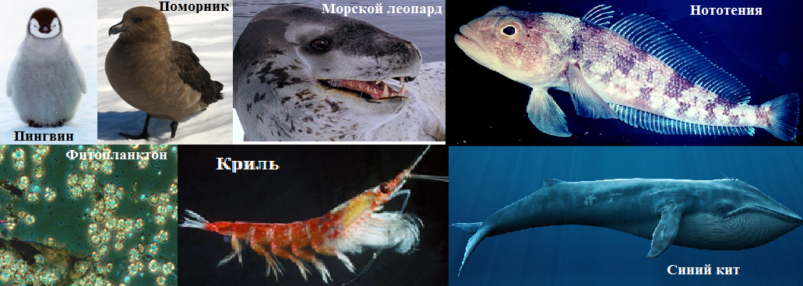

**II. Река умеренного климатического пояса**

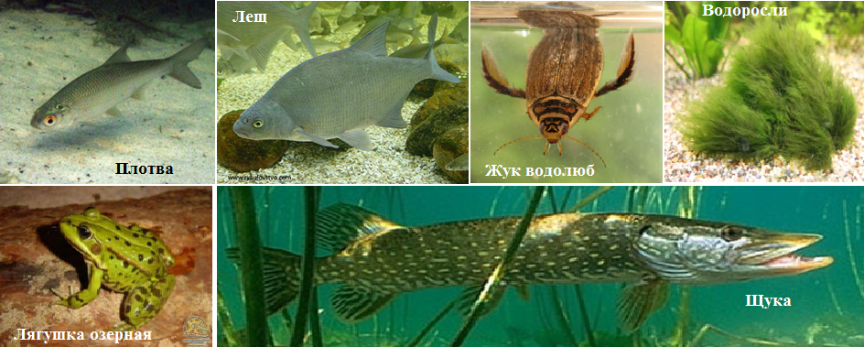

**3. Составьте схему «Взаимоотношения организмов»**

**4. Рассмотрите рисунки и определите тип взаимоотношений организмов.**

|  |  |
| --- | --- |
| http://makashina.ucoz.ru/nakipnoj_lishajnik.jpg  Лишайник | Пчелы и луговые цветы |
| https://macroid.ru/mdata/03/Untitled-33.jpg  Божья коровка и тля | http://www.ganelin.praktika.df.ru/left/semxoz_sharapovo/photo_06_2007/IMGP2751.jpg  Дерево и гриб трутовик |
| http://www.artbible.net/5NEWCOL/621_3_audiovisuel_Techniques/coexistence%20pacifique%20du%20fort%20et%20du%20faible.jpg  Белка и олень | Рысь и заяц |
| http://glistenme.com/wp-content/uploads/2016/01/opistorhoz1.jpg  Минтай и гельминты | Лисы |

**5. Просмотр видеофрагментов по взаимоотношениям организмов.** Просмотрев видеофрагмент, определить о каком типе взаимоотношений идет речь. Дать пояснение.

**6. Из предложенного списка составьте пары, которые в природе конкурируют между собой** (названия организмов можно использовать только один раз):

1. ель обыкновенная
2. волк
3. василек синий
4. гадюка обыкновенная
5. полевая мышь
6. олень европейский
7. пшеница
8. американская норка
9. ворона серая
10. лисица обыкновенная
11. грач
12. европейская норка
13. хомяк обыкновенный
14. горностай
15. лось

**Домашнее задание:**

1. Подготовить тему «Городская и сельская среда»

2. Подготовить презентации на темы:

* Качество воздуха в доме.
* Вода, которую мы пьем.
* Моющие и чистящие средства.
* Основы правильного питания